[国自然资助论文涉嫌图片“抄袭”？华东某三甲医院皮肤科研究被质疑实验数据太相似了](https://mp.weixin.qq.com/s?__biz=Mzg3MzU3MzY4Ng==&mid=2247518515&idx=1&sn=830f278cb7968a23bb7a212f0bfdefaa&chksm=cf06b64067989c09f51bb0c4bb5254e718d1e63987d0e38664b7bb1d1ba92b1fe0c6185738d8&scene=126&sessionid=1743269008)

原创  撤稿资讯[撤稿资讯](javascript:void(0);)2025-03-29 17:30:00江苏



2022年12月，**山东省济宁市第一人民医院**、**济宁市皮肤病防治院**联合在*Infection and Drug Resistance（IF2.8997 / 3区）*上在线发表了一篇论文。在**发表2年后**，因**图片组内重复**在pubpeer上被读者质疑。





1



**论文概述**

论文题为**“Correlation Between Drug Resistance and Virulence of Candida Isolates from Patients with Candidiasis”**（念珠菌病患者念珠菌分离株耐药性与毒力的相关性研究）

第一作者：山东省济宁市第一人民医院的Zhiya Yang, 济宁市皮肤病防治院的Fangfang Zhang

通讯作者：山东省济宁市第一人民医院的Dongmei Shi, Renzhe Li

该文旨在探究新的或辅助策略提供理论依据，以促进念珠菌病的早期诊断和治疗，并确定耐药念珠菌是否会影响毒力。结果表明临床标本共检获念珠菌206株。白色念珠菌是其中最常见的菌种，主要分离于ICU环境中40岁以上肺部和/或脑部疾病的男性患者。与ITS测序法相比，MALDI TOF-MS鉴定正确率为92.72%。除热带假丝酵母（C. tropical alis）对米卡芬净呈高抗性外，其余假丝酵母对伏立康唑、伊曲康唑、两性霉素B和米卡芬净呈高敏感性，对特比萘芬呈高抗性。对于每种特定的念珠菌，mellonella幼虫模型显示，耐药念珠菌分离株的毒力与药敏念珠菌分离株的毒力没有显著差异，但在该模型中，毒力与接种的真菌细胞有剂量依赖性。危重病患者念珠菌感染的可能性不容忽视，白色念珠菌是最常见的病原体。MALDI-TOF质谱具有快速、准确等优点，可作为临床实验室念珠菌鉴定的首选方法。伏立康唑、伊曲康唑、两性霉素B和米卡芬净仍可作为治疗念珠菌病的一线抗真菌药物。（本段内容为AI翻译，原始内容请见官网）

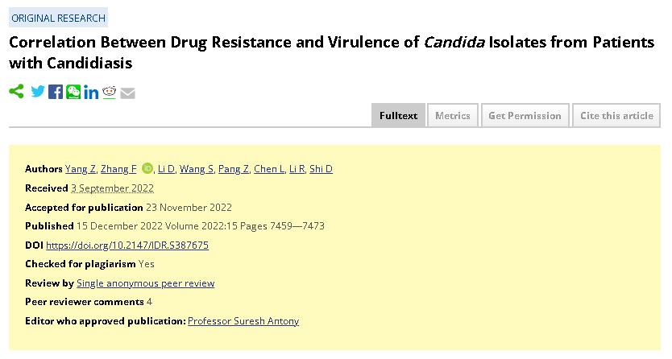

2



**基金支持**

本研究共受3项基金支持：

**国家自然科学基金（NM 81773337）；**

**中国药用真菌联盟（CMFA-2021-06）。**

**济宁市第一人民医院“启航”计划（2021-QHM-026）。**

3



**质疑与争议**

质疑一：2025年2月，读者Sholto David提出质疑，认为本文图3的菌株培养皿之间相互重复。（见同色方框标记）

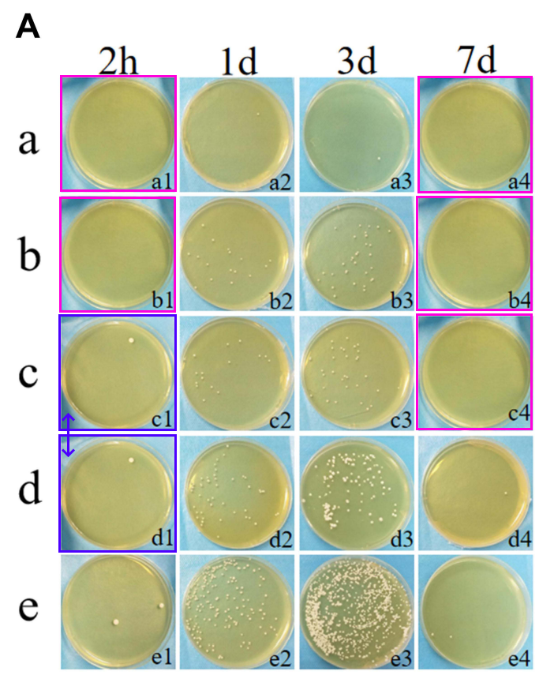

图3    南京深瞳全网查重

4



**作者回应**

针对所提出的质疑，尚未见到作者在www.pubpeer.com上的回应内容。

参考信息：

https://pubpeer.com/publications/EE245C5E4AFFCF46D6C8B4E9DEFA3A/

https://www.dovepress.com/correlation-between-drug-resistance-and-virulence-of-candida-isolates--peer-reviewed-fulltext-article-IDR

**超全、超强、超快的科研诚信舆情监测系统**

文章被质疑，第一时间告知您！

拥有超全面的科研论文数据库，目前已汇聚超过23万篇文献。系统24小时不间断监控，每10分钟即更新舆情信息，确保数据时效性。支持个性化订阅管理，让您轻松追踪个人研究成果的受关注情况及任何质疑，确保第一时间掌握文章动态。

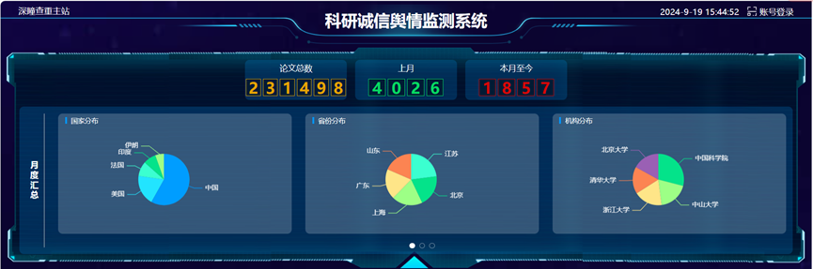

**深瞳查重子系统——引文异常核查系统**

核查论文引文是否被PubPeer质疑、勘误、关注或撤稿，确保综述类等文章免受问题引文影响，维护结论的可靠性。

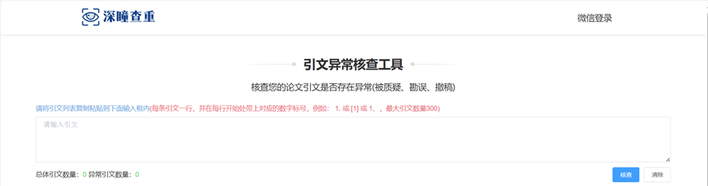

**往期推荐**



[刚发表6天就被质疑图像重复！上海九院口腔颌面头颈肿瘤科高分一区论文陷学术争议，该研究获国自然资助](https://mp.weixin.qq.com/s?__biz=Mzg3MzU3MzY4Ng==&mid=2247517709&idx=1&sn=102aa74abe3efea5859a2ab50d9e6a8b&scene=21" \l "wechat_redirect" \o "https://mp.weixin.qq.com/s?__biz=Mzg3MzU3MzY4Ng==&mid=2247517709&idx=1&sn=102aa74abe3efea5859a2ab50d9e6a8b&scene=21#wechat_redirect" \t "_blank)



[Nature发布猛料！全球撤稿率排名，三家中国医院包揽前三！](https://mp.weixin.qq.com/s?__biz=Mzg3MzU3MzY4Ng==&mid=2247517544&idx=1&sn=376c36823c1645bc3e22d2aca4b4426f&scene=21" \l "wechat_redirect" \o "https://mp.weixin.qq.com/s?__biz=Mzg3MzU3MzY4Ng==&mid=2247517544&idx=1&sn=376c36823c1645bc3e22d2aca4b4426f&scene=21#wechat_redirect" \t "_blank)



[疑似AI生成，该期刊上百篇论文被撤，有作者抗议：标准过于严格了！](https://mp.weixin.qq.com/s?__biz=Mzg3MzU3MzY4Ng==&mid=2247517244&idx=1&sn=f42fc5762b918904a7f38badb09ae224&scene=21" \l "wechat_redirect" \o "https://mp.weixin.qq.com/s?__biz=Mzg3MzU3MzY4Ng==&mid=2247517244&idx=1&sn=f42fc5762b918904a7f38badb09ae224&scene=21#wechat_redirect" \t "_blank)



[图片重叠疑云笼罩！哈医大两附属医院联合发表的论文遭职业打假人深扒](https://mp.weixin.qq.com/s?__biz=Mzg3MzU3MzY4Ng==&mid=2247517079&idx=1&sn=8fa5d30a216c17a832839953f224149c&scene=21" \l "wechat_redirect" \o "https://mp.weixin.qq.com/s?__biz=Mzg3MzU3MzY4Ng==&mid=2247517079&idx=1&sn=8fa5d30a216c17a832839953f224149c&scene=21#wechat_redirect" \t "_blank)



[国自然资助“翻车”？华中科技大学同济医学院附属协和医院发表在2区的高分论文被质疑图片重复](https://mp.weixin.qq.com/s?__biz=Mzg3MzU3MzY4Ng==&mid=2247517131&idx=1&sn=0fddc90897aedb3f61fd1b0152cf34b5&scene=21" \l "wechat_redirect" \o "https://mp.weixin.qq.com/s?__biz=Mzg3MzU3MzY4Ng==&mid=2247517131&idx=1&sn=0fddc90897aedb3f61fd1b0152cf34b5&scene=21#wechat_redirect" \t "_blank)



[IF6.6期刊论文陷“图像重复”风波，青岛大学附属医院论文被质疑，作者未回应](https://mp.weixin.qq.com/s?__biz=Mzg3MzU3MzY4Ng==&mid=2247517173&idx=1&sn=bd88924f88e69c1225686e6f3d780e81&scene=21" \l "wechat_redirect" \o "https://mp.weixin.qq.com/s?__biz=Mzg3MzU3MzY4Ng==&mid=2247517173&idx=1&sn=bd88924f88e69c1225686e6f3d780e81&scene=21#wechat_redirect" \t "_blank)



[与不相关论文图像重复导致撤稿，作者表示反对，复旦大学附属华山医院的2区论文陷争议](https://mp.weixin.qq.com/s?__biz=Mzg3MzU3MzY4Ng==&mid=2247517093&idx=1&sn=eed25917df329f444f2c1573b5462fbe&scene=21" \l "wechat_redirect" \o "https://mp.weixin.qq.com/s?__biz=Mzg3MzU3MzY4Ng==&mid=2247517093&idx=1&sn=eed25917df329f444f2c1573b5462fbe&scene=21#wechat_redirect" \t "_blank)



[国自然资助！荧光图“复制粘贴”？ 首都医科大学附属北京天坛医院论文被质疑](https://mp.weixin.qq.com/s?__biz=Mzg3MzU3MzY4Ng==&mid=2247517270&idx=1&sn=707395e761d115c6ea9b61b3943ca026&scene=21" \l "wechat_redirect" \o "https://mp.weixin.qq.com/s?__biz=Mzg3MzU3MzY4Ng==&mid=2247517270&idx=1&sn=707395e761d115c6ea9b61b3943ca026&scene=21#wechat_redirect" \t "_blank)



[前列腺癌领域巨头多篇论文被指图片重复，作者坚称结果无虞](https://mp.weixin.qq.com/s?__biz=Mzg3MzU3MzY4Ng==&mid=2247517296&idx=1&sn=286f17d20dd234102ddca8218b5006cc&scene=21" \l "wechat_redirect" \o "https://mp.weixin.qq.com/s?__biz=Mzg3MzU3MzY4Ng==&mid=2247517296&idx=1&sn=286f17d20dd234102ddca8218b5006cc&scene=21#wechat_redirect" \t "_blank)



[6分论文被指图像重复，重庆医科大学附属第二医院眼科论文陷入争议](https://mp.weixin.qq.com/s?__biz=Mzg3MzU3MzY4Ng==&mid=2247517365&idx=1&sn=aa7a6d206a207635ba938817778540e4&scene=21#wechat_redirect)



? 论文/文章图片查重

? 论文/文章图片库比对

? 论文/文章图片查重软件

? sci图片查重软件

? 深瞳论文图片查重

免责声明：

质疑信息来源于Pubpeer，提及人名均为音译

对于文章内容的真实性、完整性、及时性

本公众号不做任何保证或承诺，仅供读者参考

未经授权禁止转载！

转载请勿更改原文内容及格式！

如有转载需求或合作事宜

可添加下方客服微信/QQ





[#山东省济宁市第一人民医院](https://mp.weixin.qq.com/mp/appmsgalbum?__biz=Mzg3MzU3MzY4Ng==&action=getalbum&album_id=3918470156833177606#wechat_redirect)[#山东省](https://mp.weixin.qq.com/mp/appmsgalbum?__biz=Mzg3MzU3MzY4Ng==&action=getalbum&album_id=2803420698986971140#wechat_redirect)[#图片查重](https://mp.weixin.qq.com/mp/appmsgalbum?__biz=Mzg3MzU3MzY4Ng==&action=getalbum&album_id=3741591297044414466#wechat_redirect)[#图片重复](https://mp.weixin.qq.com/mp/appmsgalbum?__biz=Mzg3MzU3MzY4Ng==&action=getalbum&album_id=3457578027293458434#wechat_redirect)